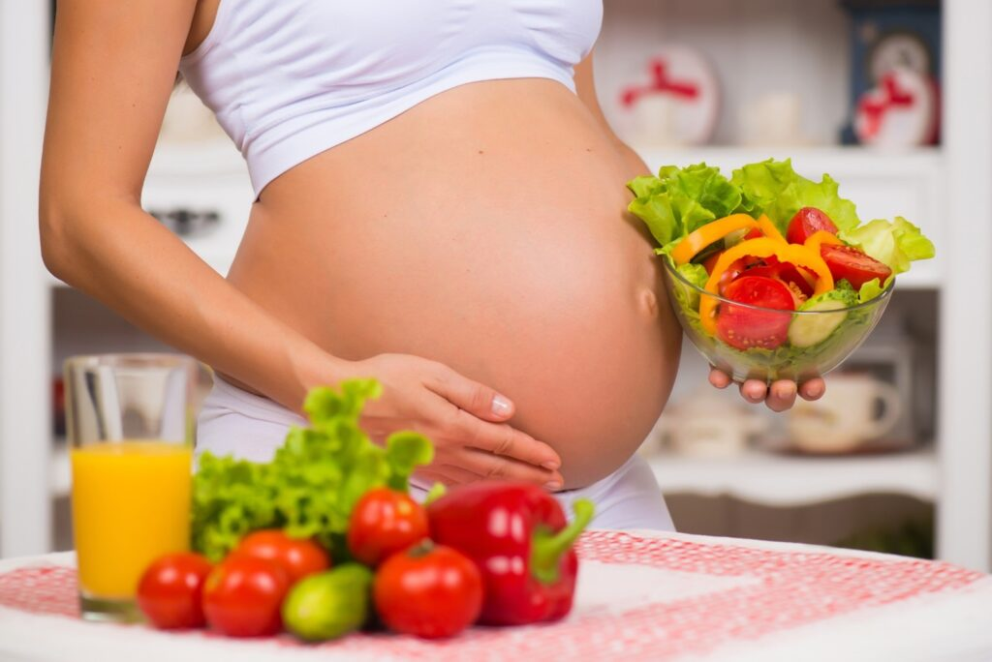
По многим причинам (экономическим, культурным, религиозным и другим) подавляющее большинство людей питаются нерационально. Это вносит весомый вклад во всемирную эпидемию неинфекционных заболеваний, в развитии которых ведущую роль играют метаболические расстройства. Обеспечить себя всеми необходимыми микронутриентами только из пищевых продуктов практически невозможно: учитывая их качество, для насыщения нужным соединением требуется потребление огромного объёма еды. Так, в России крайне затруднительно получить с пищей достаточное количество эйкоза- и докозапентаеновых полиненасыщенных жирных кислот, йода, селена и некоторых других важных веществ.
Как избыточная, так и недостаточная прибавка массы тела во время беременности ассоциирована с акушерскими и перинатальными осложнениями. Беременные пациентки с ожирением (ИМТ≥30 кг/м ) составляют группу высокого риска перинатальных осложнений: самопроизвольного выкидыша, гестационного сахарного диабета (ГСД), гипертензивных расстройств, преждевременных родов (ПР), оперативного родоразрешения, антенатальной и интранатальной гибели плода, тромбоэмболических осложнений (ТЭО) (20,144). Беременные с ИМТ≤20 кг/м составляют группу высокого риска задержки роста плода (ЗРП).
Беременной пациентке должны быть даны рекомендации по правильному питанию, такие как отказ от вегетарианства и снижение потребления кофеина.
Вегетарианство во время беременности увеличивает риск ЗРП. Большое количество кофеина (более 300 мг/сут) увеличивает риск прерывания беременности и рождения маловесных детей.
К беременным применимы те же принципы рационального питания, что и к населению в целом, но с небольшими оговорками.
Исключить все источники, которые могут содержать потенциальные тератогены, например пищу и добавки с большими концентрациями витамина А и лекарства, содержащие ретиноиды.
- Отказаться от продуктов, которые могут быть микробиологически небезопасными и служить резервуаром таких инфекций, как листериоз (незрелые мягкие сыры, непастеризованное молоко, паштеты), токсоплазмоз (термически недообработанное мясо, плохо промытые овощи), сальмонеллёз (сырые или недоготовленные яйца, майонез, термически недообработанное мясо, особенно курица).
- Использовать только йодированную соль.
- Поскольку количество фолиевой кислоты, необходимое для минимизации риска ДНТ, обычно невозможно получить с пищей, следует принимать 400 мкг/сут этого нутриента с прегравидарного периода (всем потенциальным матерям) до 12-й недели гестации.
- Ограничить потребление кофеина до 200 мг/сут (примерно две чашки кофе).
- При выявленном дефиците лактазы употреблять безлактозные молоко и молочные продукты.
- Включать в рацион продукты, содержащие железо в составе гема (мясо, рыба).
- Избегать употребления алкоголя и табакокурения (в том числе пассивного и курения кальяна).
- Из-за возможного загрязнения ртутью (а также полихлорированными бифенилами и другими липофильными агентами) беременным и кормящим следует исключить из рациона крупную рыбу, находящуюся на вершине пищевой цепочки в своей среде обитания (такую как марлин, тунец, акула, рыба-меч, королевская макрель, кафельник, щука и т.п.). Ограничить потребление жирной рыбы с низким потенциальным содержанием ртути (сардин, сельди, форели) до двух порций в неделю. Белую рыбу с низким содержанием жира (треску, пикшу, камбалу) можно есть без опасений.
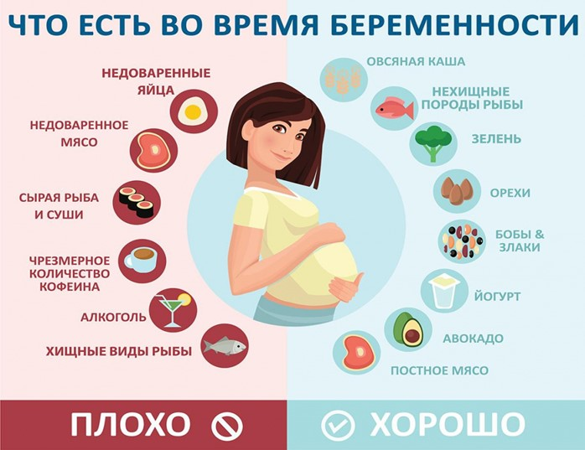
Беременной следует изменить распорядок дня таким образом, чтобы она чувствовала себя максимально комфортно. В первую очередь, это означает наличие достаточного времени на отдых. Начиная со второго триместра, следует стремиться, чтобы продолжительность суточного сна составляла не менее 9 ч в сутки, включая эпизод дневного сна.
Факт положительного влияния дозированных физических нагрузок на состояние организма беременной не подлежит сомнению. Однако их интенсивность зависит от телосложения и привычного образа жизни женщины. Рекомендуемая кратность занятий — 2–3 раза в неделю. При этом очень важно, чтобы нагрузки были систематическими.
Беременной пациентке с нормальным течением беременности должна быть рекомендована умеренная физическая нагрузка (20-30 минут в день).
Физические упражнения, не сопряженные с избыточной физической нагрузкой или возможной травматизацией женщины, не увеличивают риск ПР и нарушение развития детей.
Беременной пациентке должны быть даны рекомендации по избеганию физических упражнений, которые могут привести к травме живота, падениям, стрессу (например, контактные виды спорта, такие как борьба, виды спорта с ракеткой и мячом, подводные погружения).
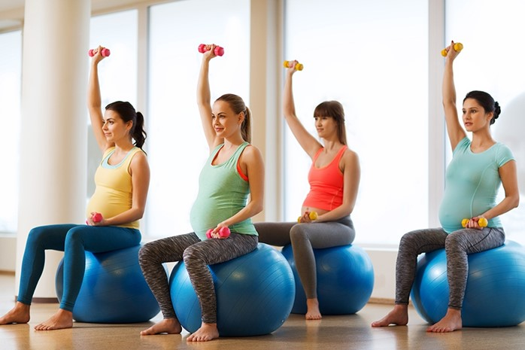
Большинству беременных наиболее подходят ходьба, плавание и специальный курс лечебной физкультуры (аэробики), который можно выполнять в условиях спортивного зала или дома. Весьма полезны кардиозанятия на щадящем велотренажёре (горизонтальный велотренажёр со спинкой), йога и пилатес, адаптированные для будущих мам.
Комплекс для беременных исключает упражнения, связанные с бегом, прыжками, резкими движениями и эмоциональным напряжением.
Цели занятий физической культурой во время беременности:
- укрепление мышц спины;
- увеличение подвижности позвоночника и тазобедренных суставов;
- устранение и профилактика застоя крови в малом тазу и нижних конечностях;
- укрепление и увеличение эластичности мышц промежности;
- обучение дыхательной гимнастике и навыкам релаксации;
- снижение риска чрезмерной прибавки массы тела;
- нормализация тонуса и функции внутренних органов.
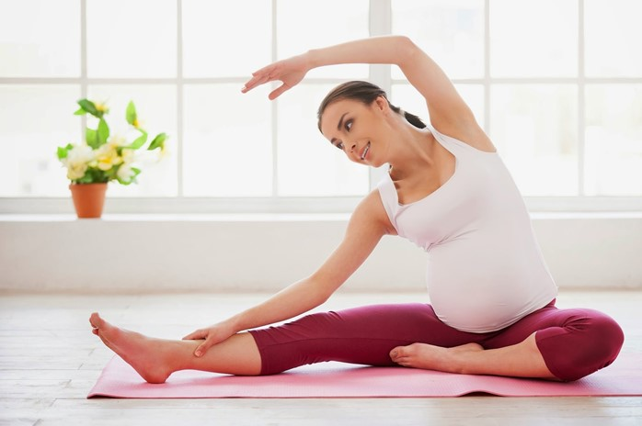
Беременной пациентке, совершающей длительные авиаперелеты, должны быть даны рекомендации по профилактике ТЭО, такие как ходьба по салону самолета, обильное питье, исключение алкоголя и кофеина, и ношение компрессионного трикотажа на время полета.
Авиаперелеты увеличивают риск ТЭО, который составляет 1/400 – 1/10000 случаев, вне зависимости от наличия беременности. Так как часто имеют место бессимптомные ТЭО, этот риск может быть еще выше (примерно в 10 раз).
Беременной пациентке должны быть даны рекомендации по правильному использованию ремня безопасности при путешествии в автомобиле, так как правильное использование ремня безопасности снижает риск потери плода в случае аварий в 2-3 раза. Правильное использование ремня безопасности у беременной женщины заключается в использовании трехточечного ремня, где первый ремень протягивается под животом по бедрам, второй ремень – через плечи, третий ремень – над животом между молочными железами.
Курение во время беременности ассоциировано с такими осложнениями как ЗРП, ПР, предлежание плаценты, преждевременная отслойка нормально расположенной плаценты (ПОНРП), гипотиреоз у матери, преждевременное излитие околоплодных вод, низкая масса тела при рождении, перинатальная смертность и эктопическая беременность. Примерно 5-8% ПР, 13-19% родов в срок ребенком с низкой массой тела, 23-34% случаев внезапной детской смерти и 5-7% смертей в детском возрасте по причинам, связанным с патологическим течением пренатального периода, могут быть ассоциированы с курением матери во время беременности. Дети, рожденные от курящих матерей, имеют повышенный риск заболеваемости бронхиальной астмой, кишечными коликами и ожирением.
Беременной пациентке должны быть даны рекомендации по отказу от приема алкоголя во время беременности, особенно в 1-м триместре.
Несмотря на отсутствие высоко доказательных данных негативного влияния малых доз алкоголя на акушерские и перинатальные осложнения, накоплено достаточное количество наблюдений о негативном влиянии алкоголя на течение беременности вне зависимости от принимаемой дозы алкоголя, например, алкогольный синдром плода и задержка психомоторного развития.

